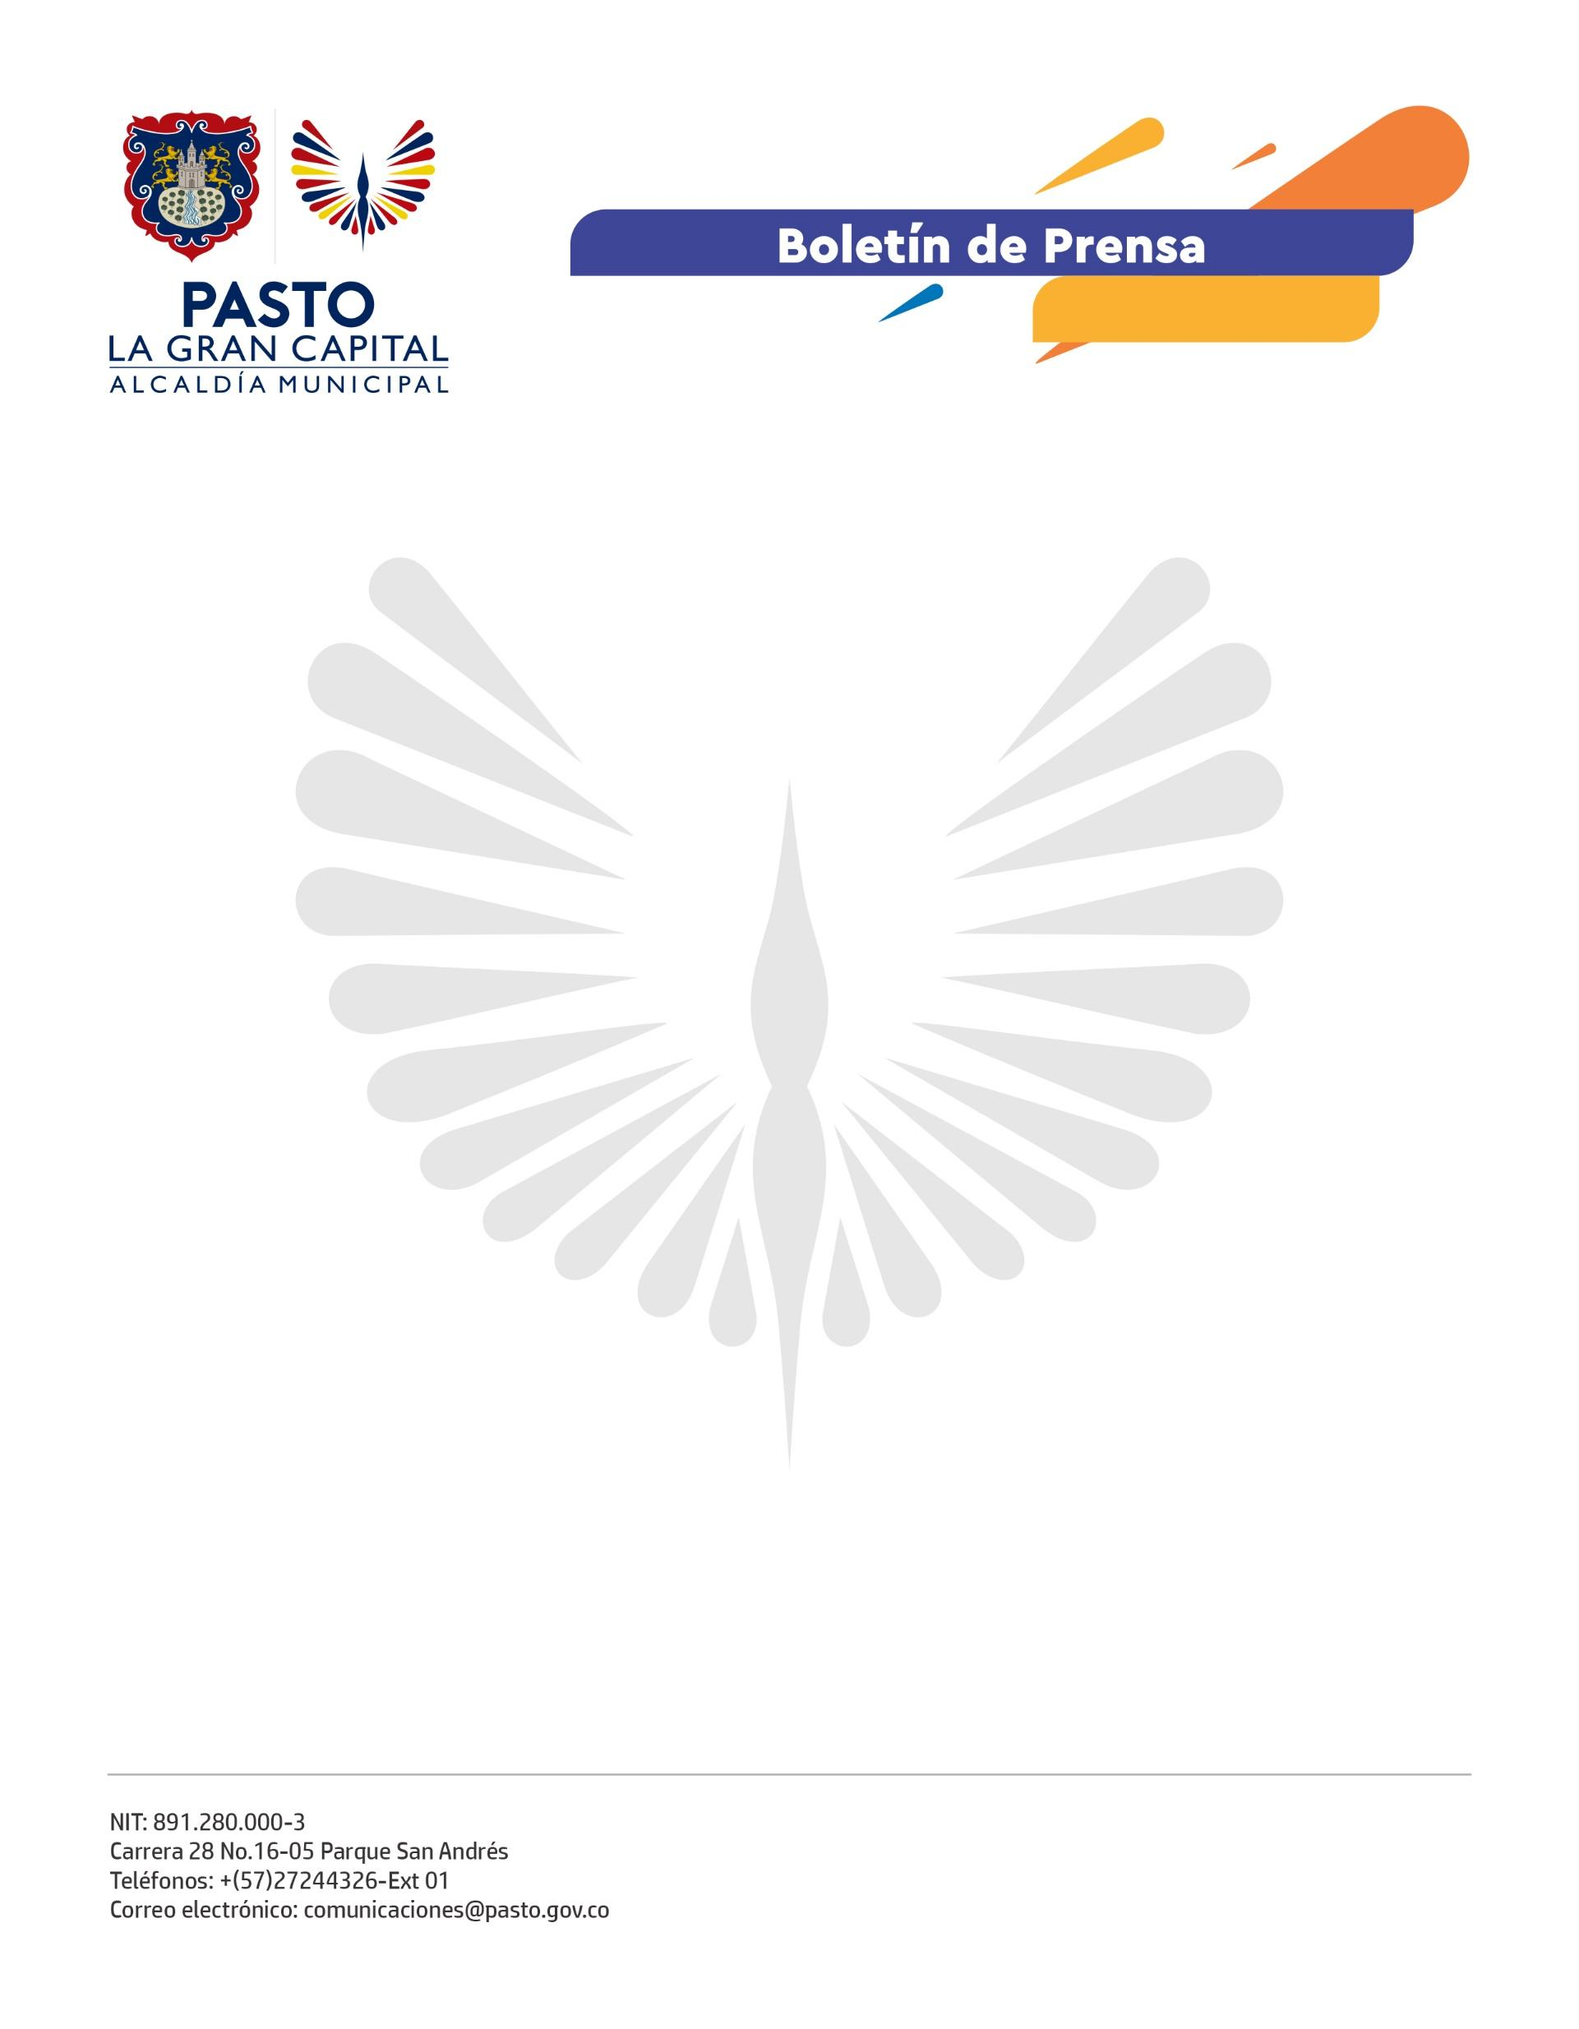
No. 395
24 de junio de 2022

ALCALDÍA DE PASTO INVITA A LA CIUDADANÍA A PARTICIPAR DE LA CONSULTA PÚBLICA DEL PROYECTO DE DECRETO “POR EL CUAL SE RESTRINGE EL TRÁNSITO DE VEHÍCULOS AUTOMOTORES DE SERVICIO PARTICULAR Y DE SERVICIO PÚBLICO TIPO TAXI EN LA CIUDAD”
Con el propósito de garantizar la participación ciudadana en la aplicación de la Política de Mejora Normativa, la Alcaldía de Pasto, a través de la plataforma SUCOP, herramienta nacional adoptada por la Oficina Jurídica, abre desde el 23 de junio y hasta el próximo 7 de julio la consulta pública del proyecto de Decreto “por el cual se restringe el tránsito de vehículos automotores de servicio particular y de servicio público tipo taxi en la ciudad de Pasto”.
El secretario de Tránsito y Transporte, Javier Recalde Martínez, explicó que este proceso busca recoger los comentarios, aportes y sugerencias de la comunidad frente a lo que será el nuevo esquema de restricción vehicular para la vigencia 2022-2023.
“Para la Administración Municipal es fundamental tener en cuenta las opiniones de los diferentes actores viales, pues sólo de esa manera podremos avanzar en el mejoramiento de la movilidad de la ciudad donde, a corte de junio de 2022, se encuentran matriculados más de 217 mil vehículos ante la Secretaría de Tránsito”, subrayó el funcionario.
Por su parte, la jefe de la Oficina de Asesoría Jurídica, Ángela Pantoja Moreno, indicó que los aportes hechos por los ciudadanos que participen de esta consulta pública serán analizados y respondidos por el equipo técnico y jurídico de la Alcaldía Municipal y, en caso de ser acogidos, se realizarán los ajustes que requiera el acto administrativo.
Finalmente, se recuerda a la comunidad que antes de la implementación de la nueva normativa, el personal operativo y el equipo de seguridad vial adelantarán un ejercicio de pedagogía y sensibilización con la ciudadanía para que conozca el decreto.
Los ciudadanos podrán dejar sus comentarios en el siguiente enlace: https://www.sucop.gov.co/entidades/alcaldiapasto/Normativa?IDNorma=10203

